香港童軍總會第一屆氣象訓練班
天空中之城堡
姓名： 關卓明 1155th HKG
觀天望日，保存紀錄！

 | 雲 | 紀錄 | 雲屬 | 當時天氣 | 天氣預兆 | 隨後天氣
 | 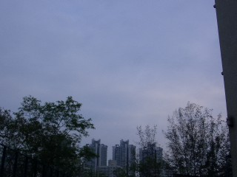 | 15-4-05  1600 | 高層雲 | 多雲 | 大致多雲 | 大致多雲
 | 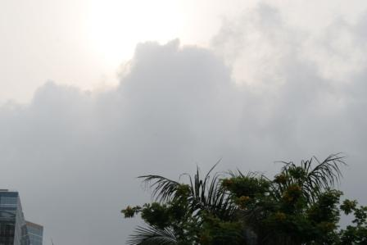 | 23-4-05  1622 | 層雲 | 天晴 | 毛毛雨 | 天晴
 |  | 25-04-05  1305 | 積雲 | 多雲，有雨 | 大驟雨 | 繼續有雨
 | 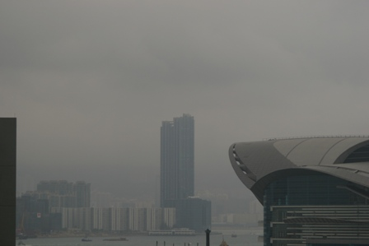 | 26-04-05  1204 | 積雲 | 多雲，有雨 | 大驟雨 | 多雲，有毛毛雨

